# 水冷同步整流电子换向电源系列技术方案

**收件公司： 发件公司：东莞晶晶新材料有限公司**

**收 件 人： 发 件 人：TRISTAN ZHANG**

**Tel /Fax: Tel /Fax: 13790181730**

# 一、同步整流电子换向电源 - 基本参数

1. 输入电压：三相 380V±10% 50Hz
2. 输出方式：稳压限流，稳流限压 可切换
3. 稳压精度：≤±1% 稳流精度：≤±1%
4. 调节范围：电流/电压在 0-100% 额定值内连续调节
5. 整机效率：≥94%额定功率输出时
6. 功率因数：≥0.98 额定功率输出时
7. 保护方式：输入过压、欠压、过流、缺相保护，输出短路保护，工作过热、过流保护，冷却水进水欠压保护，特有驱动电路自锁功能（有效保护 IGBT 不受连带损坏）
8. 冷却方式：整流机风冷，倒车开关水冷
9. 控制方式：远程智能控制箱。
10. 显示方式：电压、电流数显表显示，工作显示：LED (绿) 过热显示：LED (黄)故障显示：LED (红)
11. 工作限度：长时间满负荷连续操作
12. 环境温度：-20℃-40℃
13. 环境湿度：≤90%
14. 防护等级：IP54 绝缘等级：B 级

# 二、同步整流电子换向电源 - 材料清单

|  |  |  |  |  |
| --- | --- | --- | --- | --- |
| **序号** | **器件名称** | **规格型号** | **生产单位** | **参考图片** |
| 1 | 整流变压器 | 水冷全铜变压器、高效节能 | 本公司自主研发制造 |  |
| 2 | IGBT 模块 | FFKT4 系列 | 德国西门子 |  |
| 3 | 三相整流桥 | MDS 系列 | 中外合资企业：申社 |  |
| 4 | 整流管 MOS 管 | IRFS7530 | 美国 IR |  |
| 5 | 总断路器 | NXM 系列 | 浙江正泰 |  |
| 6 | 滤波电容 | 20uF 800V | 国内最优质品牌：广东意壳 |  |
| 耦合电容 | 20uF 800V |
| 7 | 散热器 | 铝合金加厚水冷散热器 | 本公司定制 |  |
| 8 | 控制线路板 | GL-18  软开关控制系统 | 本公司自主研发制造 |  |
| 9 | 控制面板 | 智能控制盒 | 本公司自主研发制造 |  |
| 10 | 谐振电抗 | 铁硅铝材料 | 本公司自主研发制造 |  |
| 11 | 输出电抗 | 纳米非晶材料 | 本公司自主研发制造 |  |
| 12 | 电流检测 | 霍尔传感器 | 南京奇霍 |  |
| 13 | 柜体 | 镀锌铁折弯成型，喷粉处理，高度耐酸碱 | 公司定制 |  |

**三、我们的产品优势**

* 1. **最核心部件：**变压器选用非晶纳米磁芯，纯铜绕组制作而成的全纯铜高频平板变压器。平板变压器的主要特点是厚度低、结构简单、电磁辐射干扰小、功率密度大、绝缘可靠等。此变压器高度低，扁平化有利于降低电源的高度，一致性好，平面化绕组间和磁芯结合紧密，绕组电流沿导体宽度方向分布，有利于减小趋附效应带来的损耗。电压输出范围广，工作频率高；扁平结构，散热通道短，表面积大，热阻小，变压器内外温差小，抗机械和温度冲击能力好，可靠性高，能有效的提高电管的稳定性。

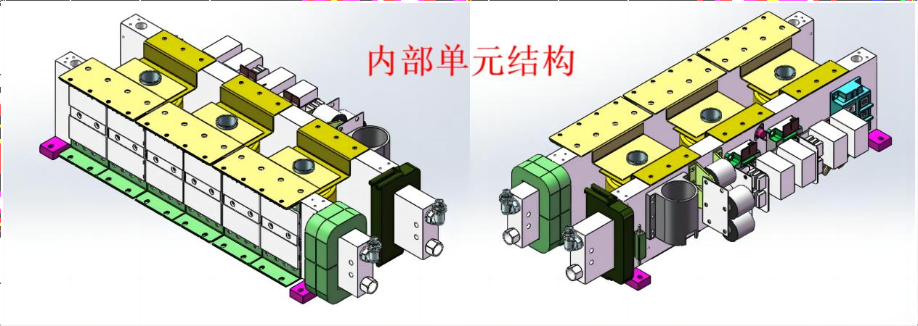

* 1. **主要元器件：**我司所生产的设备均选用原装进口全新件或国内最顶级的品牌，原装进口德国西门子IGBT（行内公认最稳定的IGBT），龙头企业申社三相桥，日本三菱驱动模块。

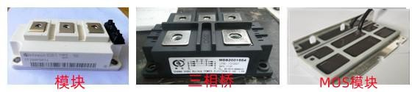

* 1. **同步整流电子换向功能：**电子换向使用 MOS 管电子自动换向。正反向工作时间独立可调，换向周期可调，换向结构先进，无需在电源外连接换向闸刀，节约铜排连接成本，降低损耗， 节能省电，换向响应迅速，换向工作稳定无损

耗。

* 1. **同步整流电源节能优势（同步整流电子换向）：**国力同步整流是采用通态电阻极低的专用功率MOSFET，来取代整流二极管以降低整流损耗的一项新技术。它能大大提高整流器的效率并且不存在由肖特基势垒电压而造成的死区电压。 开关电源的损耗主要由 3 部分组成：功率开关管的损耗，高频变压器的损耗，输出端整流管的损耗。在低电压、大电流输出的情况下，整流二极管的导通压降较

高，输出端整流管的损耗尤为突出。快恢复二极管（FRD）或超快恢复二极管（SRD）可达 1.0～1.2V，即使采用低压降的肖特基二极管（SBD），也会产生大约 0.6V的压降，这就导致整流损耗增大，电源效率降低。国力同步整流是用 MOS 来代替二极管做整流，MOS 的内阻是 0.1V。极大的降低了整流损耗，使电源效率得到极大的提高。举例说明，当 1000A 电流通过快恢复二极管（按平均压降 1.0V）时功耗为 1KW。额定功率为 10V/1000A 的整流器，用二极管的最少需要输入 11KW 的功率才能输出 10V/1000A，这时的效率是 10KW/11KW＝91%（这里只考虑到整流二极管的损耗）。而当 1000A 电流通过MOS（按平均压降 0.1V）时功耗为 0.1KW。额定功率为 10V/1000A 的整流器，用 MOS 则只需要输入 10.1KW 的功率就可以输出 10V/1000A ，10KW/10.1W＝99%（这里只考虑到整流MOS 的损耗）。

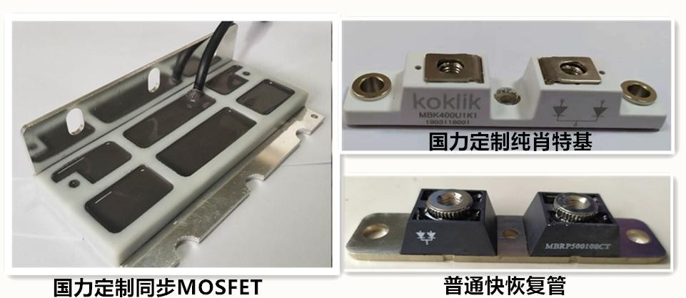

* 1. **保护功能：**自主研发行内最先进的数显智能控制箱（显示准确，工作稳
  2. 定，操作简单）保护功能完善，包括输入缺相、过压、欠压保护，工作

过流、过热保护，输出短路保护等，并特有驱动故障自锁功能。**四、国力电源 - 综合报价**

|  |  |  |  |  |  |  |
| --- | --- | --- | --- | --- | --- | --- |
| **产品名称** | | **型号规格** | **数量** | **单价（元）** | **金额（元）** | **备注** |
| **水冷同步整流电子换向电源** | | **10000A±15V** |  |  |  |  |
| **总金额：** | | | | | | |
| **附加说明** | 1. 此报价含国内运费，不含税，不含整流机安装人工费（不含整流机外冷却系统和连接材料）； 2. 生产周期：收到定金后 25 个工作日内； 3. 付款方式：预收定金 50%，发货前收清余款； 4. 所售产品实行一年保修（操作不当或人为蓄意损坏除外）； 5. 整机水冷冷却方式：软水（PH 值 7-8，无杂质，进水温度＜30℃，不结露。）进水水压 0.15MPa-0.3MPa，水流量≥100 升/分钟。 6. 终身维护，可免费为客户培训维修人员。 | | | | | |

**类似机箱尺寸：长 1175 宽 944 高 935mm**

